ДУ «ІНСТИТУТ ЕПІДЕМІОЛОГІЇ ТА ІНФЕКЦІЙНИХ ХВОРОБ
ім. Л.В.ГРОМАШЕВСЬКОГО НАМН УКРАЇНИ»
НАЦІОНАЛЬНИЙ ЦЕНТР ГРИПУ ТА ГРІ

Тижневий бюлетень про ситуацію з грипу в Україні
за даними 4 дозорних центрів
(Київ, Дніпропетровськ, Одеса, Хмельницький)
18 тиждень 2015 року

За даними системи дозорного епіднагляду у 8 поліклініках 4-х дозорних центрів України, кількість амбулаторних хворих, що відповідають визначенню грипоподібних захворювань (ГПЗ) на 18 тижні (27.04 – 03.05.15р.) становила 67 випадків (24,6 на 100 тис.) відповідного населення. У порівнянні з минулим тижнем відмічався спад рівнів захворюваності на 26,4% (рис.1).
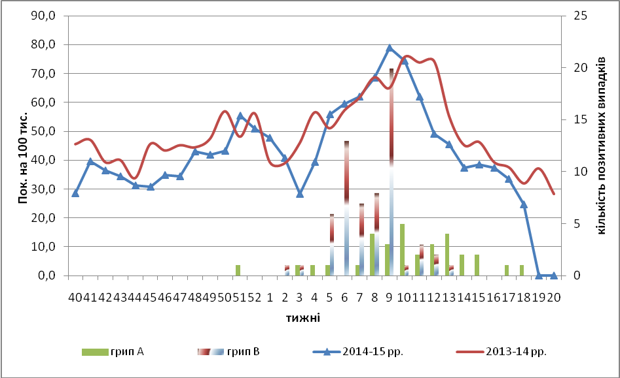

Рис.1. Динаміка реєстрованих випадків, що відповідають визначенню ГПЗ та кількість підтверджених випадків грипу в 4-х дозорних центрах України в сезоні 2014-2015 років.

На 18 тижні відсоток звернень до поліклінічних закладів з діагнозом ГПЗ зменшився серед усіх вікових груп населення (рис. 2).
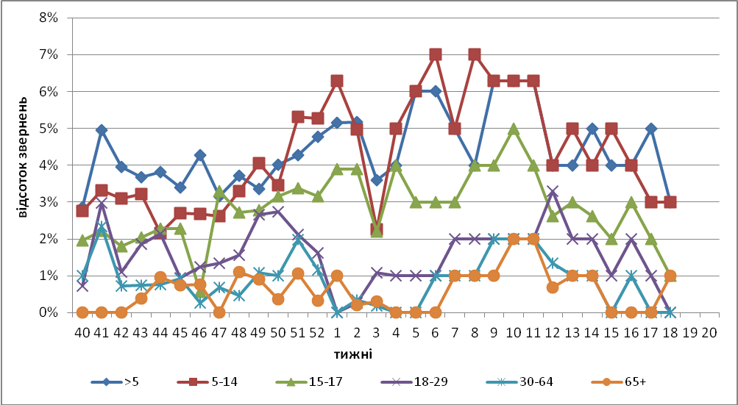
Рис. 2. Відсоток звернень до поліклінічних закладів з діагнозом ГПЗ у розрізі вікових груп в 4-х дозорних центрах України в сезоні 2014-2015 років.
На 18 тижні кількість хворих, що відповідають визначенню тяжкого гострого респіраторного захворювання (ТГРЗ) в 10 стаціонарах складала 75 випадків (2,5 на 100 тис.), у порівнянні з минулим тижнем спад рівнів захворюваності становив 1,3 %, проте спостерігався приріст рівнів госпіталізації на 7,6 % (рис.3).
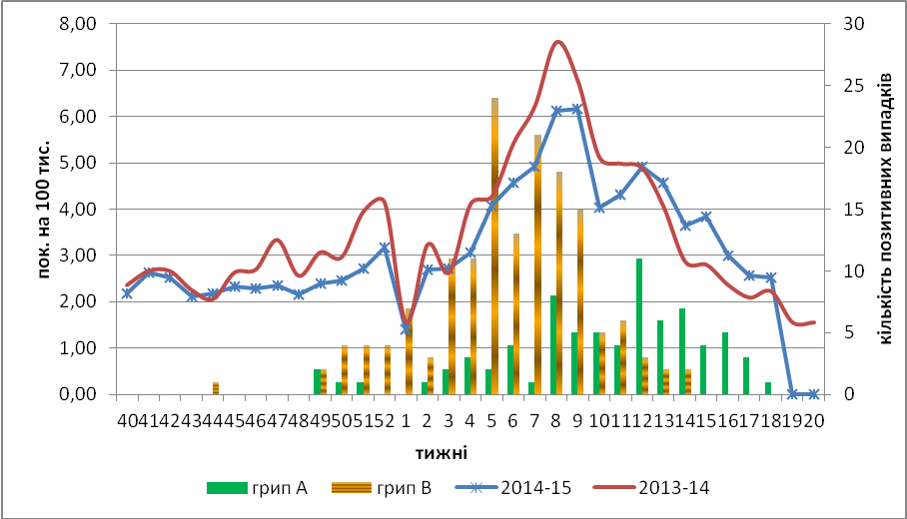
Рис. 3. Динаміка реєстрованих випадків ТГРЗ та кількість лабораторних підтверджень грипу в 4-х дозорних центрах України в сезоні 2014-2015 років.

Починаючи з 40 по 18 тиждень 2014-2015 рр. методом ПЛР було обстежено 1225 зразків від хворих на ГПЗ та ТГРЗ, лабораторно підтверджено 312 вірусів грипу (25,5 %): грип А – 64 (20,5 %), А(Н3) – 15 (4,8 %), А(Н1)pdm – 40 (12,8 %), , грип В – 193 (61,8 %). Методом РГГА було підтверджено 19 вірусів грипу В, які належать до генетичної гілки В/Yamagata.
Дані дозорного вірусологічного нагляду за грипом в Україні, що подаються на щотижневій основі на сайті http://www.who.int/influenza/gisrs_laboratory/flunet/en/ ВООЗ зображені на рис.4.
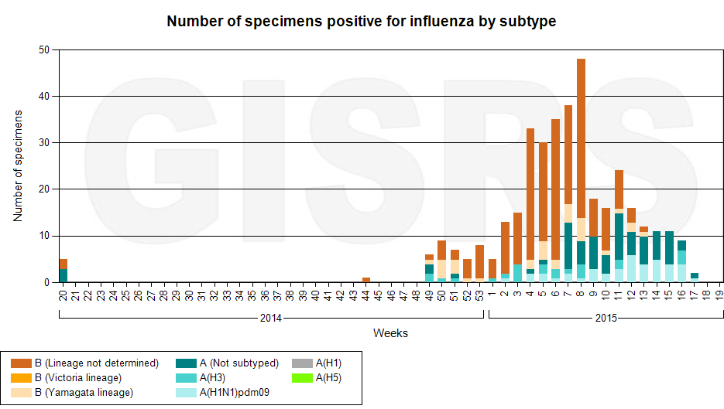

Рис. 4. Кількість лабораторно-підтверджених випадків грипу серед хворих з діагнозом ГПЗ та ТГРЗ в дозорних центрах України в сезоні 2014-2015 років.

Виконавці:
Д.мед.н. Міроненко А.П.
К.мед.н. Голубка О.С.

